**武汉体育学院研究生学位管理系统**

**学生使用说**

# 登入

打开网址:http://

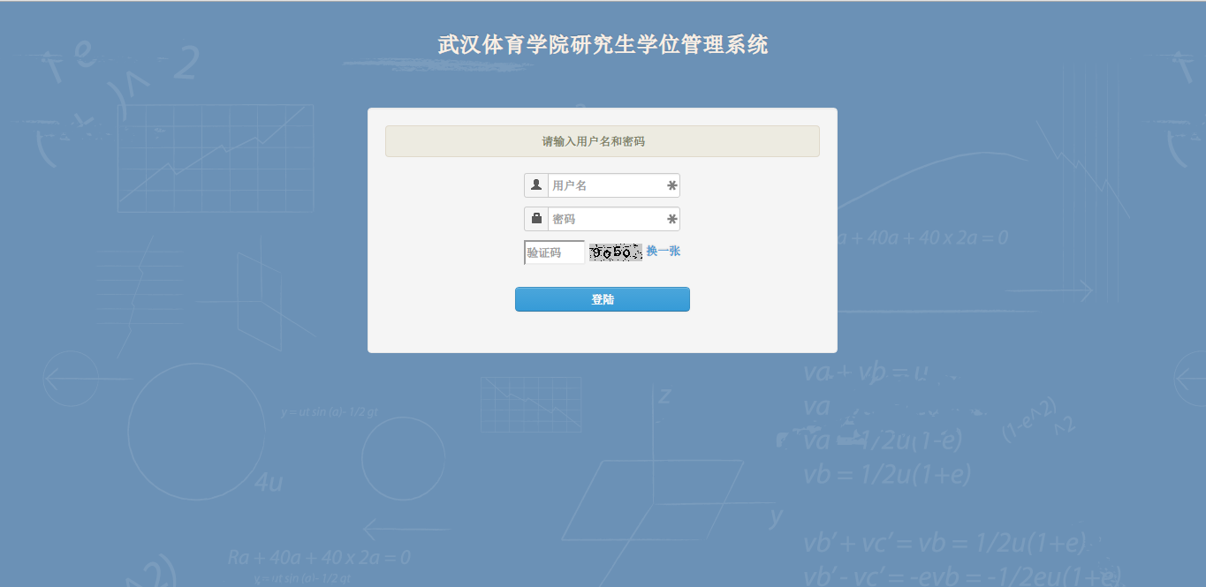

输入用户名密码登陆。

# 查看个人信息

点击左边菜单中的“个人信”即可查看本人信息。(如下图)

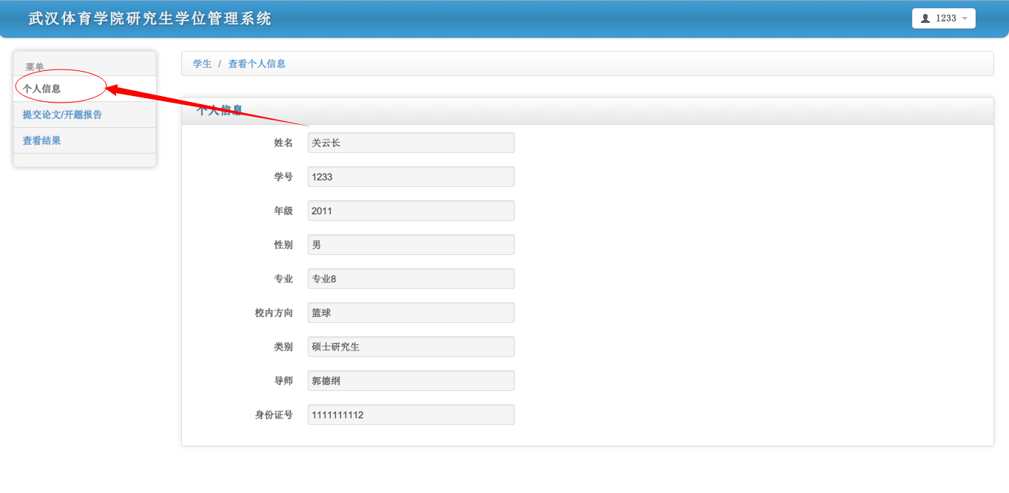

# 提交开题报告与论文

点击左边菜单中的“提交论文/开题报告”进入提交页面

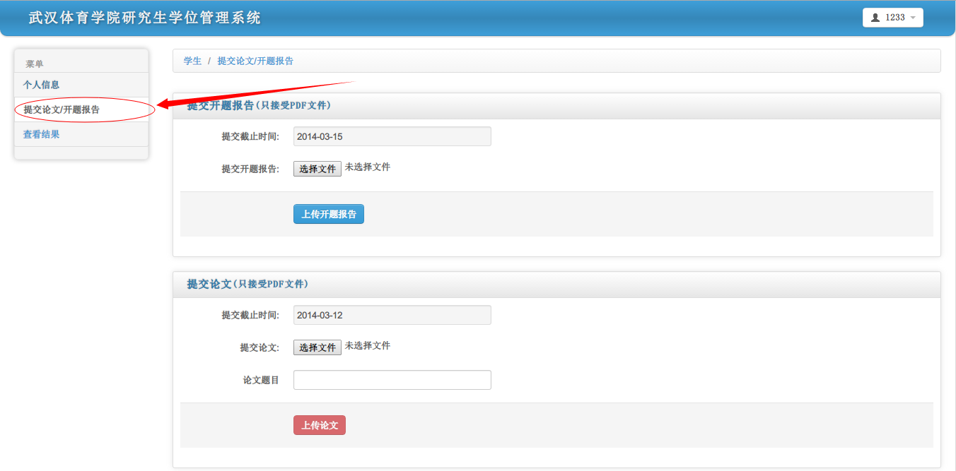

可以看到本人论文与开题报告的提交截止日期。

点击“选择文件”，选择开题报告。

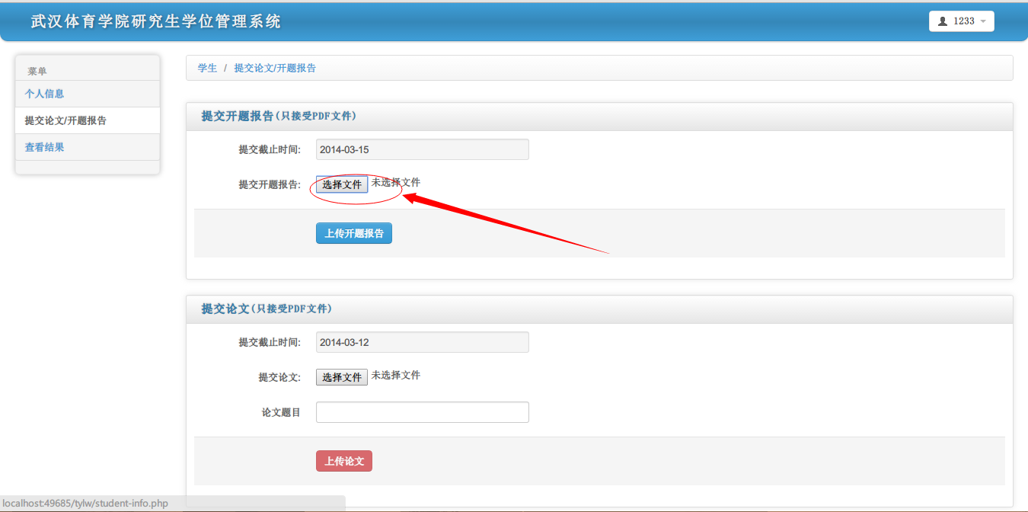

再点击“上传开题报告”，即可上传开题报告（只接受100M以下的PDF文件）。

上传成功后，出现会出现提示，并可以下载最后提交的开题报告。

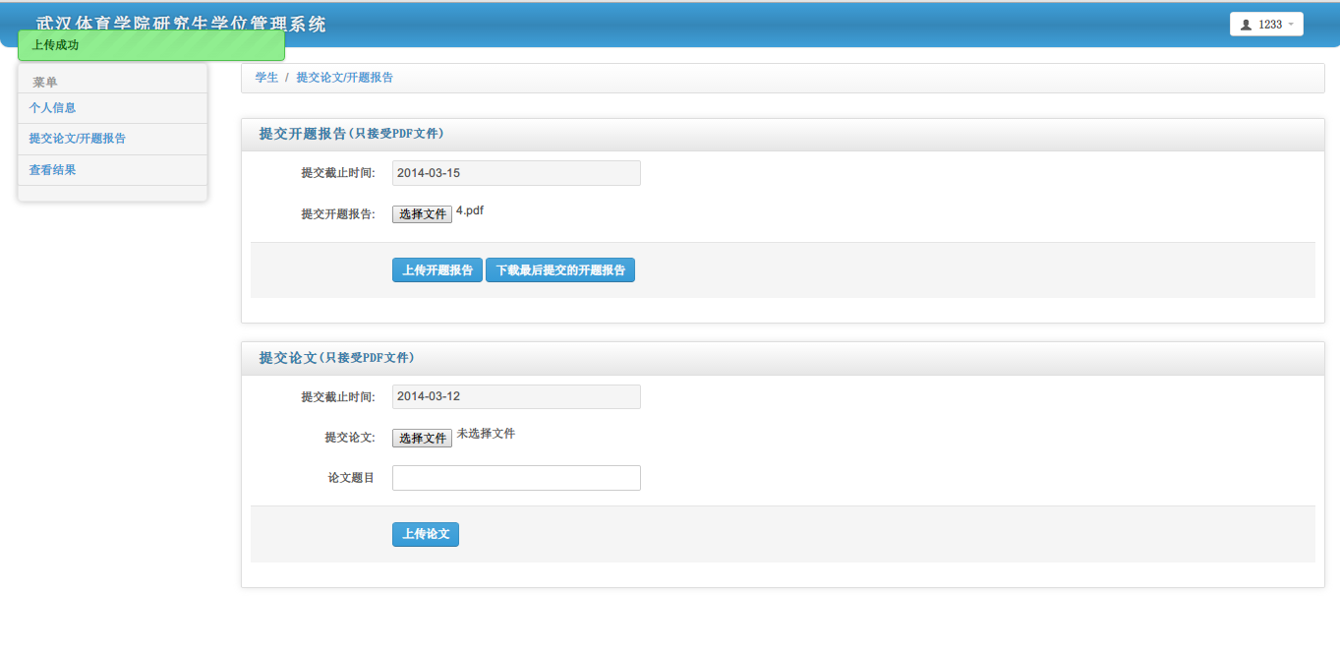

上传论文操作相同。

要上传论文必须先上传开题报告。

# 查看结果

点击左边菜单中“查看结果”，可以进入到查看结果界面。

在“评审结果”栏中可以看到自己当前的状态。

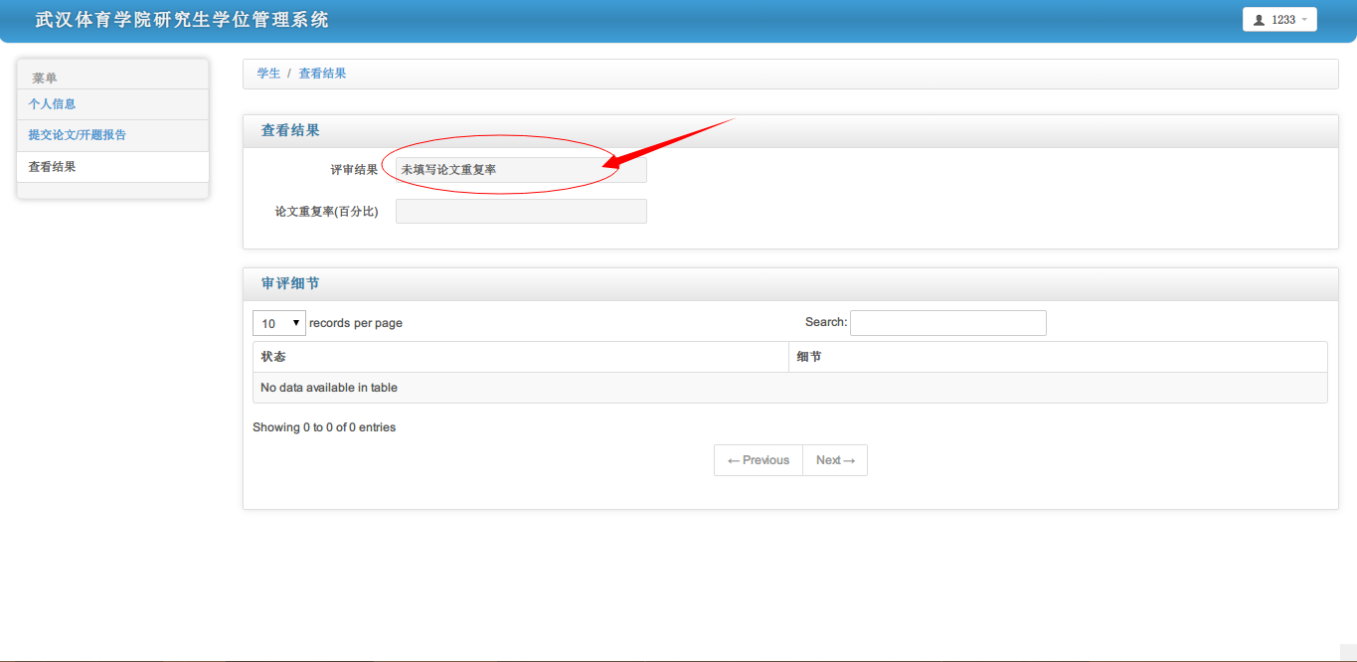

论文审核完重复率后会显示在论文重复率菜单中

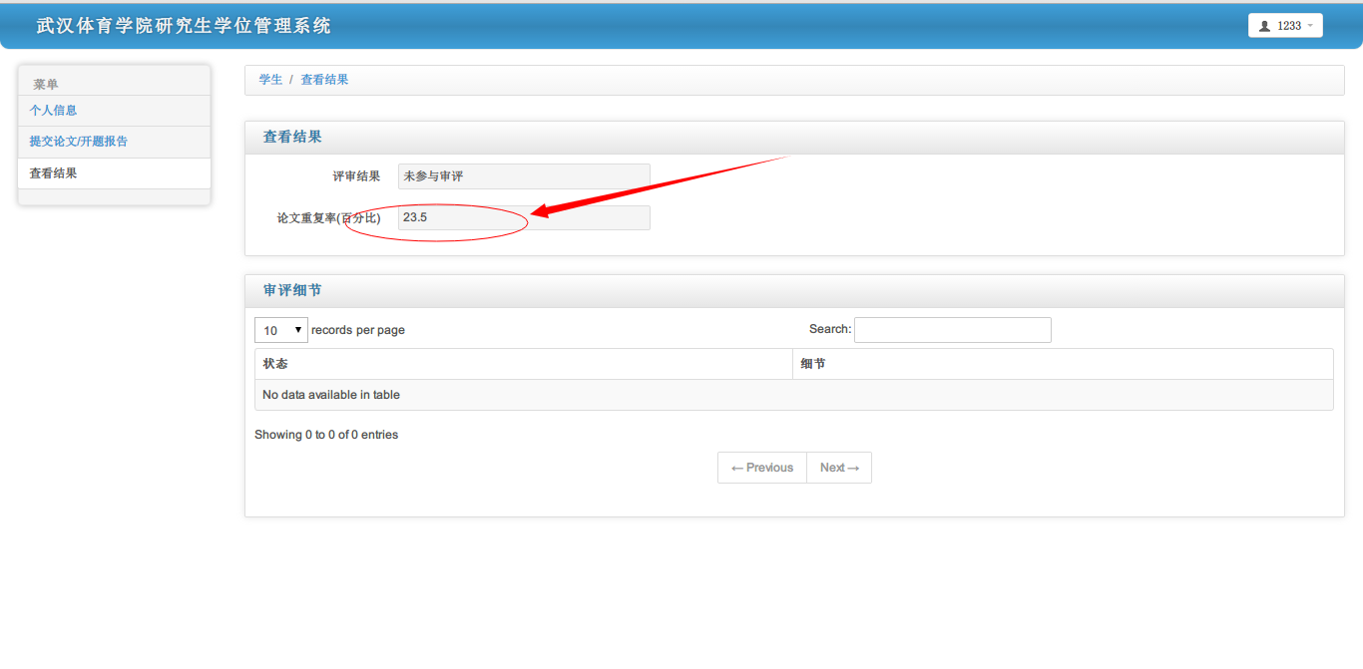

抽选完盲审人员后，若本人参加盲选将“审评细节”中将会显示盲审状态。

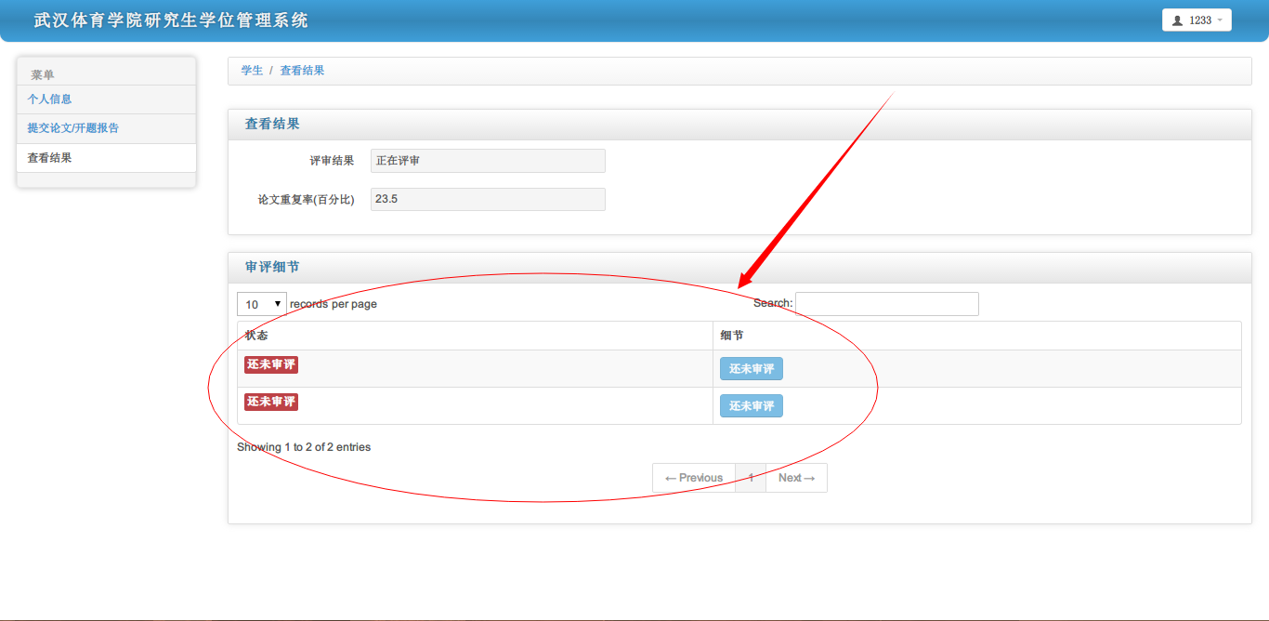

当专家审评完论文后，会显示论文结果。点击“查看细节”可以显示审评细节与评语。

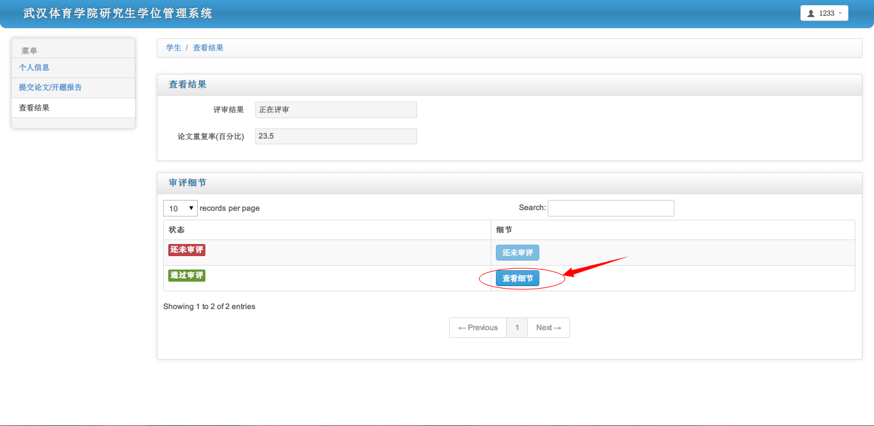

审评细节界面：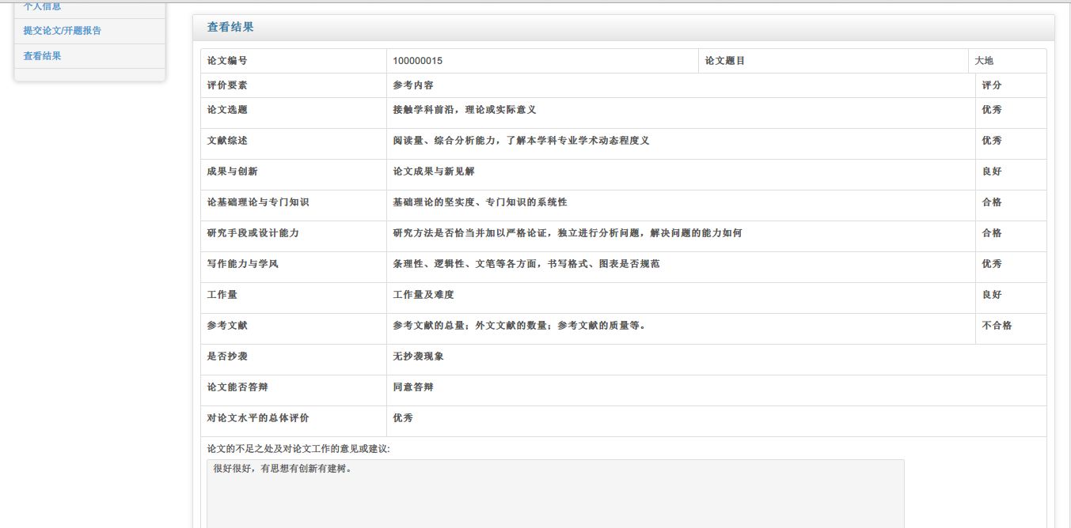

（研究生若两次评审一次通过一次未通过需等待管理员添加第三次审评）

评审完后会显示最终状态

